Пресс-релиз

Дмитрий Панарин — серебряный призёр Cameron International Challenge 2025!

Казахстанский бадминтонист Дмитрий Панарин завоевал серебряную медаль в мужской одиночной категории на престижном международном турнире Cameron International Challenge 2025.

На протяжении соревнований Панарин продемонстрировал яркую, уверенную и стабильную игру, подтвердив свой высокий уровень подготовки и стремление к победам. В парной категории, выступая вместе с Махсутом Таджибуллаевым, он также добился отличного результата — дуэт пробился в четвертьфинал турнира.

Для казахстанских спортсменов это уже второй громкий успех за месяц. Напомним, что ранее Панарин и Таджибуллаев завоевали бронзовые медали на JE Wilson Ghana International 2025, укрепив позиции Казахстана на мировой бадминтонной арене.

Федерация бадминтона Казахстана поздравляет Дмитрия Панарина и Махсута Таджибуллаева с достойными результатами, выражает благодарность тренерскому штабу за проделанную работу и желает спортсменам новых ярких побед!

Казахстанский бадминтон уверенно движется вперёд, подтверждая свой статус на международной сцене.

Дмитрий Панарин — Cameron International Challenge 2025 турнирінің күміс жүлдегері!

Қазақстандық бадминтоншы Дмитрий Панарин Камерунда өткен беделді халықаралық турнир — Cameron International Challenge 2025 жарысында ерлер арасындағы жекелей сында күміс медаль жеңіп алды.

Турнир барысында Панарин сенімді әрі тұрақты ойын көрсетіп, жоғары дайындық деңгейін дәлелдеді. Сондай-ақ, жұптық санатта Махсут Тәджібуллаевпен бірге ширек финалға дейін жетті.

Бұл қазақстандық спортшылардың соңғы айдағы екінші табысы. Бұған дейін Панарин мен Тәджібуллаев JE Wilson Ghana International 2025 турнирінде қола жүлдеге ие болып, еліміздің атын әлемдік аренада асқақтатты.

Қазақстан бадминтон федерациясы Дмитрий Панарин мен Махсут Тәджібуллаевты құттықтап, жаттықтырушылар штабына алғыс білдіреді және спортшыларымызға жаңа жеңістер тілейді!

Қазақстандық бадминтон халықаралық деңгейде өз биігін бағындыруды жалғастыруда

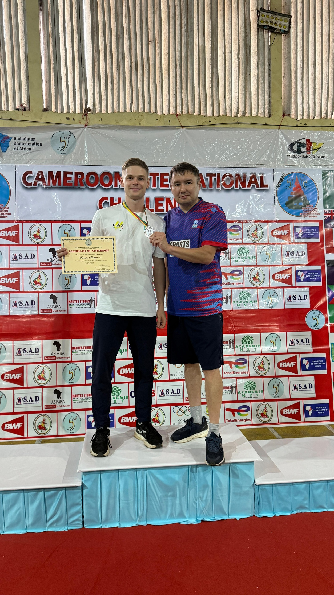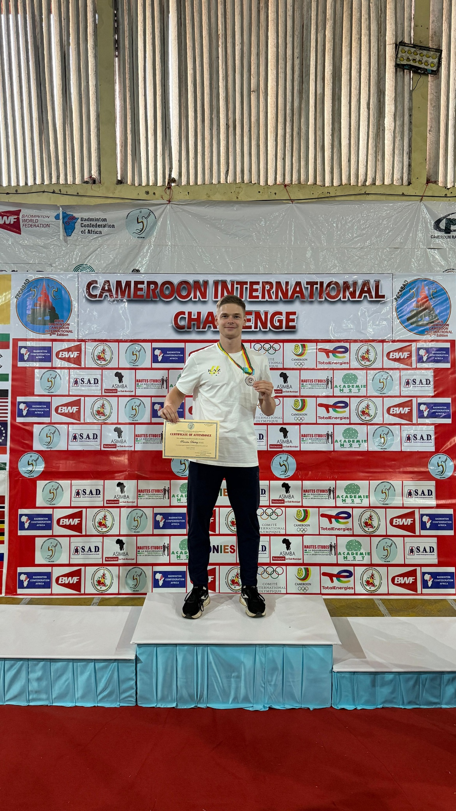Изображение выглядит как человек, одежда, спорт, обувь

Содержимое, созданное искусственным интеллектом, может быть неверным.Изображение выглядит как одежда, обувь, текст, человек

Содержимое, созданное искусственным интеллектом, может быть неверным.